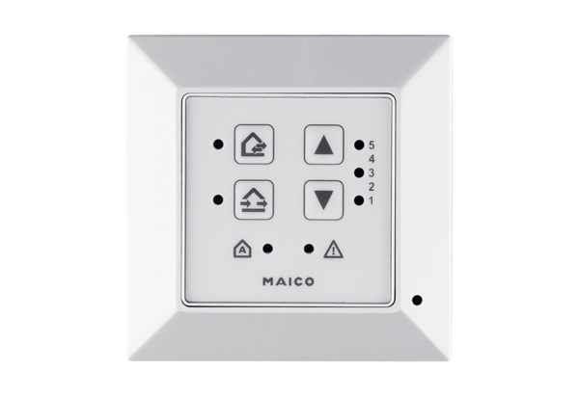Raumluftsteuerung RLS 45 KVerpackungseinheit: 1 StückSortiment: K
Artikelnummer: 0157.0360Hersteller: MAICO

